МИНИСТЕРСТВО ОБРАЗОВАНИЯ РЕСПУБЛИКИ БЕЛАРУСЬ

УЧЕРЕЖДЕНИЕ ОБРАЗОВАНИЯ

«Брестский государственный технический университет»

Кафедра «Интеллектуальные информационные технологии»

Лабораторная работа №6

По дисциплине «Системное программное обеспечение»

За 5 семестр

Тема: «Средства межпроцессного взаимодействия»

Выполнила:

студентка 3 курса

группы АС-56

Карпенко М.В.

Проверил:

Давидюк Ю.И.

Брест 2021

***Цель:*** разобраться с использованием и функционированием средств взаимодействия.

***Вариант 4***

**Задание:**

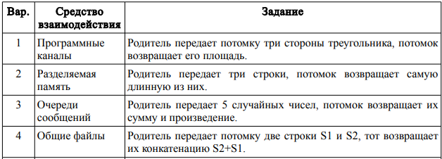 

**Код программы:**

#include <stdio.h>

#include <stdlib.h>

#include <errno.h>

#include <unistd.h>

#include <sys/types.h>

#include <sys/wait.h>

#include <mqueue.h>

#include <sys/stat.h>

#include <fcntl.h>

#include <signal.h>

#include <time.h>

#include <math.h>

#include <string.h>

#include <sys/mman.h>

struct buf {

char str1[20];

char str2[20];

};

void myhandler(int sig){

printf("Signal!!!\n");

};

int main()

{

pid_t pid;

int child,sig;

int fd;

char name_txt[]="6lab.txt";

struct sigaction act;

memset(&act,0,sizeof(act));

act.sa_handler = myhandler;

sigset_t mask = mask;

sigemptyset(&mask);

sigaddset(&mask,SIGUSR1);

sigaction(SIGUSR1,&act,0);

signal(SIGUSR1,myhandler);

if((fd = open(name_txt,O_RDWR | O_TRUNC))<0){

printf("Can't open file\n");

exit(-1);

}

ftruncate(fd, sizeof(struct buf));

struct buf *ptr = mmap(NULL,sizeof(*ptr),

PROT_READ | PROT_WRITE,

MAP_SHARED, fd,0);

pid = fork();

if (pid == -1){

perror("fork"); //error

exit(1); //exit for parent process

}

else if (pid == 0){

sigwait(&acct,&sig);

printf("Child process: %d\n",getpid());

printf("Parent pid: %d\n", getppid());

//get lines from parent

char mass[2][20];

strcpy(mass[0], ptr->str1);

strcpy(mass[1], ptr->str2);

strncat(mass[1],mass[0],strlen(mass[0]));

strcpy(ptr->str1,mass[1]);

exit(child);

}

else{

printf("Parent process: %d\n",getpid());

//get lines from student

//send lines to child

char arr[2][20];

printf("Enter two lines:\n");

scanf("%s",arr[0]);

scanf("%s",arr[1]);

write(fd,arr[0],strlen(arr[0])+1);

write(fd,arr[1],strlen(arr[1])+1);

strcpy(ptr->str1,arr[0]);

printf("Parent sent %s\n",arr[0]);

strcpy(ptr->str2,arr[1]);

printf("Parent sent %s\n",arr[1]);

printf("Wait, now work child process\n");

kill(0,SIGUSR1);

wait(&child);

printf("Result of exercise: %s\n", ptr->str1);

}

close(fd);

return 0;

}

*Результат работы программы:*

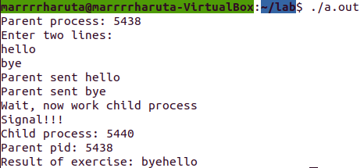

***Вывод:*** разобралась с использованием и функционированием средств взаимодействия.